PTV Group – Avenir

Die PTV Group steht für ein zukunftsorientiertes Unternehmen, das sich zur Aufgabe gemacht hat, alles zu planen und optimieren, was Menschen und Güter bewegt. Von der PTV Group werden intelligente Softwarelösungen und integrierte Verkehrskonzepte entwickelt, mit dem Ziel Weltweit Zeit und Kosten zu sparen, Straßen sicherer zu machen und Auswirkungen auf die Umwelt zu minimieren. „The Mind of Movement“ steht dabei als Leitspruch für dieses denken und schaffen. Innovative Lösungen für Transport und Logistik prägen den heutigen und zukünftigen Markt.

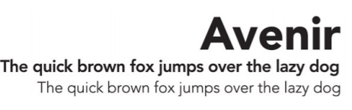Die moderne Schriftart Avenir passt sehr gut zu dem zukunftsorientiertem Unternehmen PTV. Avenir ist eine Schrift, welche auf den Grotesk Schriften „Futura“ und „Erbar“ basiert und gehört zur Schriftfamilie der Sans Serif. Der Name „Avenir“ bedeutet übersetzt „Zukunft“. Dies deutet daraufhin, dass der Schriftgestalter den Gedanken der Zeitlosigkeit in der Schrift widerspiegeln möchte. Außerdem passt sie gut durch ihre einfache und sachliche Wirkung, ohne Verzierung und Serifen. Dadurch, dass die PTV Group mit der Zeit geht und ständig neue Lösungen als Software entwickelt, ist Avenir die perfekte Schrift, denn sie geht mit dem Unternehmen in der Zeit mit.